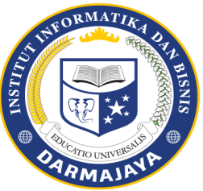
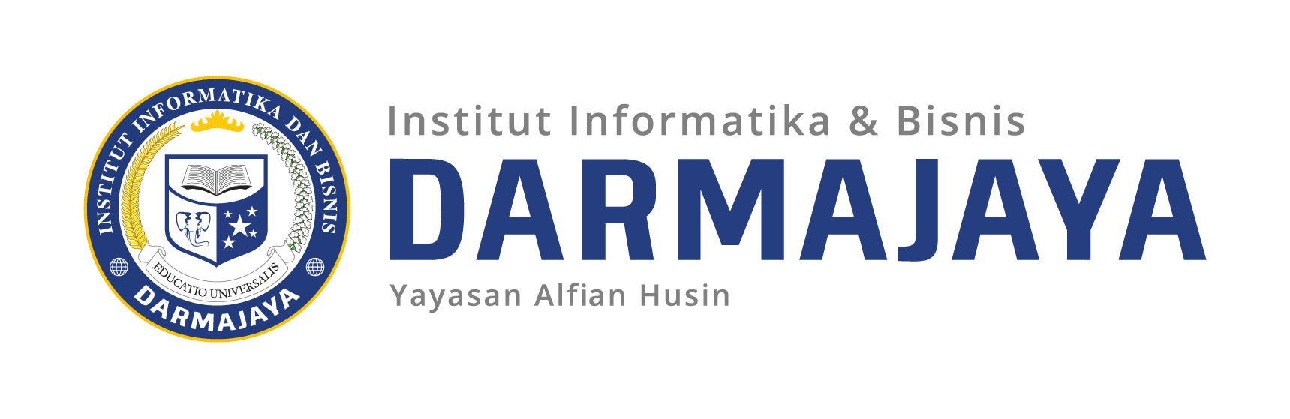
SOAL UJIAN TENGAH SEMESTER GENAP TA. 2019/2020

KODE MK : IBI000000 DOSEN : Peer Grup (Ema,Emi)
KODE MK : MAN15213 DOSEN : Peer Grup
KODE MK : MAN19261 DOSEN : Linda Septarina
MATA KULIAH : Manajemen Konflik WAKTU : 90 Menit
JURUSAN : Manajemen KELAS : 8MA P3
SIFAT : Open / Close Book ^{(*)} HARI : Selasa
KET : TEORI/PRAKTIKUM ^{(*)} TANGGAL : 12 Mei 2020

Perhatian :
- Tuliskan Nama, NPM dan Kelas pada lembar jawaban anda
- Gunakan Smart Phone / Telpon Seluler, silahkan menggunakan latop Dalam mengerjakan soal .
- Berdoalah sebelum mengerjakan
- Jawablah terlebih dahulu soal yang dianggap lebih mudah
- Dari 8 soal hanya dikerjkan 5

Soal Ujian :
- Pada hakekatnya, konflik teridiri dari atas berbagai bentuk salah satunya adalah konflik dalam individu, Jelaskanlah konsep dari konflik dalam diri Individu
- Konflik intra organisasi adalah konflik yang terjadi antar bagian dalam suatu organisasi. Jelaskan konsep tersebut ?
- Konflik dibedakan di antara dua sumbu sasaran dan perilaku. Jelaskan maksud dari kedua pengertian tersebut?
- Jelaskan apa tujuan sdr mempelajari manajemen konflik?
- Jelaskan metode penyelesaian konflik yang paling efektif ?
- Antara konflik dengan persaingan itu ada bedanya ? jelaskan..
- Jelaskan dampak konflik dalam perusahaan ?
- Apakah perlu atau tidak dalam perusahaan terjadi Konflik? Jelaskan

SELAMAT MENGERJAKAN

SOALSUSULAN UJIAN TENGAH SEMESTER GANJIL TA. 2019/2020

KODE MK : MAN19261 DOSEN : Peer Grup
MATA KULIAH : Manajemen Konflik WAKTU : 90 Menit
JURUSAN : Manajemen KELAS :
SIFAT : Open / Close Book ^{(*)} HARI :
KET : TEORI/PRAKTIKUM ^{(*)} TANGGAL :

Perhatian :
- Tuliskan Nama, NPM dan Kelas pada lembar jawaban anda
- Gunakan Smart Phone / Telpon Seluler, silahkan menggunakan latop dalam mengerjakan soal .
- Berdoalah sebelum mengerjakan
- Jawablah terlebih dahulu soal yang dianggap lebih mudah
- Dari 6 soal hanya dikerjkan 5

Soal Ujian :
- Jelaskan penyebab sumber dari konflik yang sering terjadi ?
- Jelaskan metode penyelesaian konflik yang paling efektif ?
- Apa beda konflik dengan persaingan ? jelaskan..
- Jelaskan dampak konflik dalam perusahaan ?
5 Apa penyebab terjadi konflik?

SOAL UJIAN TENGAH SEMESTER GANJIL TA. 2019/2020

